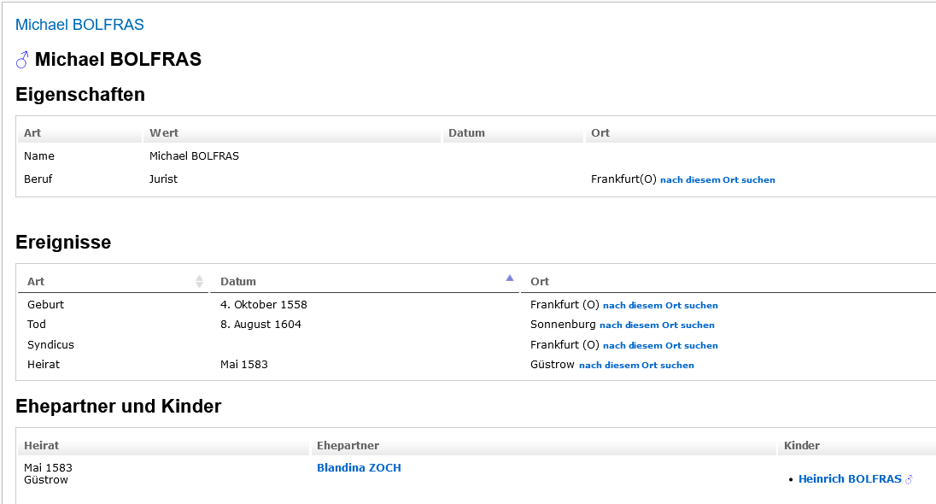

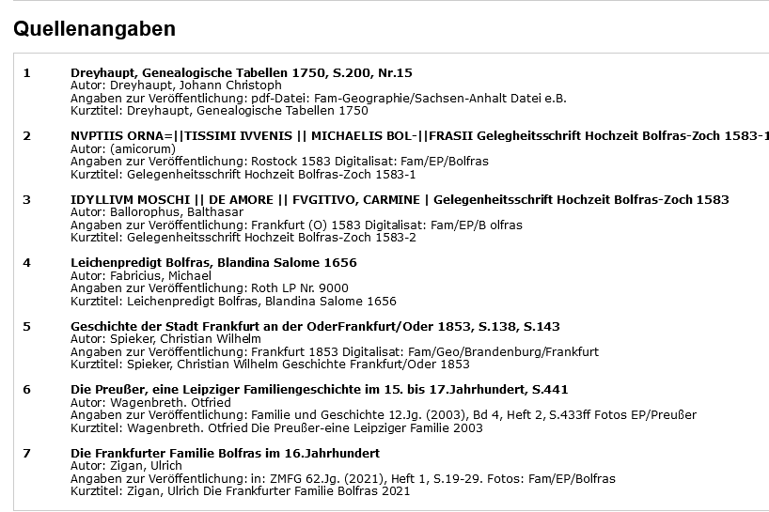

GEDABAS, Einsender Axel Noack, zu: Michael (II) Bolfras, hochgeladen September 2022

